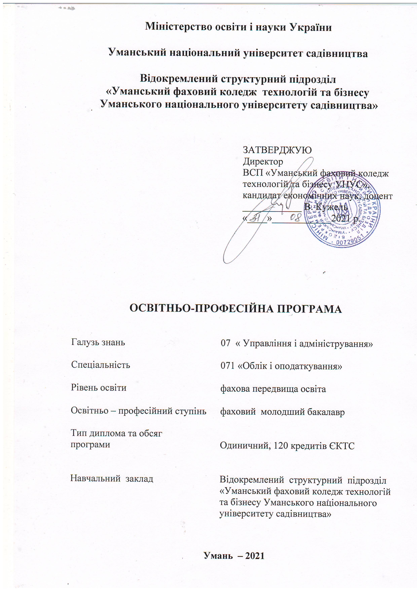

ПЕРЕДМОВА

1. РОЗРОБЛЕНО
проектною групою Відокремленого структурного підрозділу « Уманський фаховий коледж технологій та бізнесу Уманського національного університету садівництва»
2. ВНЕСЕНО
цикловою комісією обліково - фінансових та економічних дисциплін Відокремленого структурного підрозділу «Уманський фаховий коледж технологій та бізнесу Уманського національного університету садівництва»
3. РОЗГЛЯНУТО ТА СХВАЛЕНО на засіданні педагогічної ради Відокремленого структурного підрозділу «Уманський фаховий коледж технологій та бізнесу Уманського національного університету садівництва»
(протокол від 30серпня 2021р. № 1).
4. РОЗРОБНИКИ
Кужель Віталій Володимирович спеціаліст вищої категорії, викладач – методист, кандидат економічних наук, директор ВСП «Уманський фаховий коледж технологій та бізнесу Уманського національного університету садівництва» – голова проектної групи
Николюк Наталія Петрівна спеціаліст вищої категорії, викладач-методист, заступник директора з навчальної роботи ВСП «Уманський фаховий коледж технологій та бізнесу Уманського національного університету садівництва» – член проектної групи
Деркач Тетяна Анатоліївна, спеціаліст вищої категорії, кандидат економічних наук, завідувач економічного відділення ВСП «Уманський фаховий коледж технологій та бізнесу Уманського національного університету садівництва» – член проектної групи
Ільчук Марина Ярославівна, спеціаліст вищої категорії, викладач-методист, завідувач навчально-виробничої практики ВСП «Уманський фаховий коледж технологій та бізнесу Уманського національного університету садівництва» – член проектної групи

5. ВВЕДЕНО ВПЕРШЕ.

6. ДІЄ ТИМЧАСОВО ДО, ВВЕДЕННЯ СТАНДАРТІВ ВИЩОЇ ОСВІТИ.

Умань – 2019

1. РОЗРОБЛЕНО
проектною групою Відокремленого структурного підрозділу « Уманський фаховий коледж технологій та бізнесу Уманського національного університету садівництва»

2. ВНЕСЕНО
цикловою комісією спеціальних технічних та природничо-наукових дисциплін Відокремленого структурного підрозділу « Уманський фаховий коледж технологій та бізнесу Уманського національного університету садівництва»

3. РОЗГЛЯНУТО ТА СХВАЛЕНО на засіданні педагогічної ради Відокремленого структурного підрозділу « Уманський фаховий коледж технологій та бізнесу Уманського національного університету садівництва» (протокол від 29 серпня 2018 р. № 1), як тимчасовий документ до введення стандартів вищої освіти за спеціальністю.

4. ВВЕДЕНО ВПЕРШЕ

5. РОЗРОБНИКИ
Кужель Віталій Володимирович кандидат економічних наук, спеціаліст вищої категорії, викладач – методист, директор ВСП « Уманський фаховий коледж технологій та бізнесу Уманського національного університету садівництва»– голова проектної групи
Николюк Наталія Петрівна спеціаліст вищої категорії, викладач-методист, заступник директора з навчальної роботи ВСП « Уманський фаховий коледж технологій та бізнесу Уманського національного університету садівництва» – член проектної групи
Деркач Тетяна Анатоліївна, кандидат економічних наук, спеціаліст вищої категорії, викладач-методист, завідувач економічного відділення ВСП «Уманський фаховий коледж технологій та бізнесу Уманського національного університету садівництва»– член проектної групи
Розборська Оксана Іванівна, спеціаліст вищої категорії, голова циклової комісії спеціальних технічних та природничо-наукових дисциплін ВСП « Уманський фаховий коледж технологій та бізнесу Уманського національного університету садівництва» – член проектної групи

Міністерство освіти і науки України
Уманський національний університет садівництва
Відокремлений структурний підрозділ «Уманський фаховий коледж технологій та бізнесу Уманського національного університету садівництва»

ЗАТВЕРДЖУЮ
Ректор
Уманського національного університету садівництва,
доктор економічних наук, професор
__________ О. Непочатенко
«____» _____________ 2019 р.

ПОГОДЖЕНО
Директор
ВСП «Уманський фаховий коледж технологій та бізнесу УНУС»,
кандидат економічних наук, доцент
____________ В. Кужель «____»____________2019 р.

«____» _________ 2018 р.

ОСВІТНЬО - ПРОФЕСІЙНА ПРОГРАМА

Галузь знань 07 « Управління і адміністрування»

Спеціальність 072 «Фінанси, банківська справа і
страхування»

Рівень вищої освіти фахова передвища освіта

Ступінь вищої освіти фаховий молодший бакалавр

Тип диплома та обсяг
програми одиничний, 120 кредитів ЄКТС

Освітня кваліфікація фаховий молодший бакалавр з фінансів,
банківської справи і страхування

Вищий навчальний заклад Відокремлений структурний підрозділ
« Уманський фаховий коледж технологій та
бізнесу Уманського національного
університету садівництва»

Умань – 2019

ПЕРЕДМОВА

1. РОЗРОБЛЕНО
проектною групою Відокремленого структурного підрозділу « Уманський фаховий коледж технологій та бізнесу Уманського національного університету садівництва»

2. ВНЕСЕНО
цикловою комісією обліково - фінансових та економічних дисциплін Відокремленого структурного підрозділу « Уманський фаховий коледж технологій та бізнесу Уманського національного університету садівництва»

3. РОЗГЛЯНУТО ТА СХВАЛЕНО на засіданні педагогічної ради Відокремленого структурного підрозділу « Уманський фаховий коледж технологій та бізнесу Уманського національного університету садівництва» (протокол від 29 серпня 2019р. № 1).

4. РОЗРОБНИКИ
Кужель Віталій Володимирович спеціаліст вищої категорії, викладач – методист, кандидат економічних наук, директор ВСП « Уманський фаховий коледж технологій та бізнесу Уманського національного університету садівництва» – голова проектної групи
Николюк Наталія Петрівна спеціаліст вищої категорії, викладач-методист, заступник директора з навчальної роботи ВСП « Уманський фаховий коледж технологій та бізнесу Уманського національного університету садівництва» – член проектної групи
Деркач Тетяна Анатоліївна, спеціаліст вищої категорії, кандидат економічних наук, завідувач економічного відділення ВСП « Уманський фаховий коледж технологій та бізнесу Уманського національного університету садівництва» – член проектної групи
Ільчук Марина Ярославівна, спеціаліст вищої категорії, викладач-методист, завідувач навчально-виробничої практики ВСП « Уманський фаховий коледж технологій та бізнесу Уманського національного університету садівництва» – член проектної групи

5. ВВЕДЕНО ВПЕРШЕ.

6. ДІЄ ТИМЧАСОВО ДО, ВВЕДЕННЯ СТАНДАРТІВ ВИЩОЇ ОСВІТИ.

